5
Na podlagi 6. člena Odloka o ustanovitvi Javnega zavoda za gasilsko in reševalno dejavnost – Gasilska enota Nova Gorica (Uradni list RS, št. 32/12 – uradno prečiščeno besedilo) in 19. člena Statuta Mestne občine Nova Gorica (Uradni list RS, št. 13/12, 18/17 in 18/19) je Mestni svet Mestne občine Nova Gorica na seji dne _______________sprejel naslednji

S K L E P

1.

V Svet zavoda Javni zavod za gasilsko in reševalno dejavnost – Gasilska enota Nova Gorica se kot predstavniki Mestne občine Nova Gorica imenujejo

- DUŠKO ČANKOVIĆ,
- DAMIJAN WINKLER in
- MATIJA KLINKON.

2.

Ta sklep velja takoj.

Številka: 014-0003/2025 Samo Turel
Nova Gorica, dne ŽUPAN

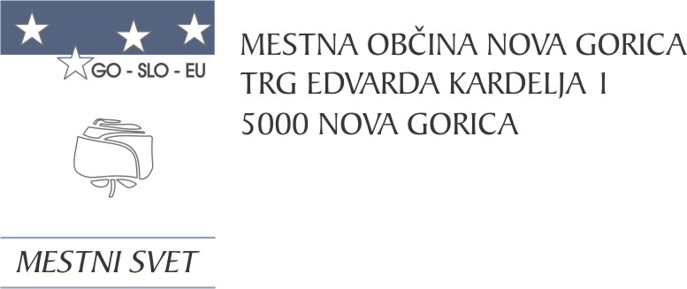
Komisija za mandatna vprašanja,
volitve in imenovanja

Številka: 014-003/2025-7
Nova Gorica, dne 7. aprila 2025

O B R A Z L O Ž I T E V

Direktor Javnega zavoda za gasilsko in reševalno dejavnost – Gasilska enota Nova Gorica je dne 6. 3. 2025 Mestni svet Mestne občine Nova Gorica pozval, da imenuje predstavnike lokalne skupnosti v omenjeni svet zavoda, ker se dosedanjem svetu zavoda izteče mandat 29. 6. 2025.

Svet zavoda, skladno z Odlokom o ustanovitvi javnega zavoda za gasilsko in reševalno dejavnost – Gasilska enota Nova Gorica (Uradni list RS, št. 32/12 – uradno prečiščeno besedilo; v nadaljevanju: odlok) sestavljajo: 2 predstavnika delavcev zavoda, 8 predstavnikov ustanoviteljev in 1 predstavnik zainteresirane javnosti oziroma uporabnikov, ki so imenovani na naslednji način:
- 2 predstavnika delavcev zavoda izvolijo delavci zavoda na neposrednih in tajnih volitvah izmed vseh zaposlenih,
- po 1 predstavnika soustanoviteljev imenujejo sveti občin Brda, Kanal, Miren – Kostanjevica, Renče – Vogrsko in Šempeter – Vrtojba,
- 3 predstavnike imenuje Mestni svet Mestne občine Nova Gorica,
- 1 predstavnika zainteresirane javnosti oz. uporabnikov imenuje izmed strokovnih delavcev s področja zaščite in reševanja Uprava RS za zaščito in reševanje, regijski štab Severne Primorske.

Mandat članov sveta traja štiri leta. Statut Javnega zavoda za gasilsko in reševalno dejavnost – Gasilska enota Nova Gorica z dne 22. 12. 2000, 11. 1. 2007 in 30. 3. 2009 v tretjem odstavku 12. člen določa, da nihče ne more biti več kot dvakrat imenovan oz. izvoljen v svet zavoda.

Kandidiranje za člana sveta zavoda in članstvo v svetu zavoda je nezdružljivo s članstvom v upravljavski in poveljniški strukturi prostovoljnih gasilskih društev ali njihovih zvez.

Komisija za mandatna vprašanja, volitve in imenovanja je po predhodno izvedenem postopku kandidiranja, določenem v 72. členu Poslovnika Mestnega sveta Mestne občine Nova Gorica (Uradni list RS, št. 108/12, 77/16, 80/17 in 16/21), na seji, ki je bila 7. 4. 2025, obravnavala prispele predloge kandidatur in sklenila predlagane kandidate podpreti.

Mestnemu svetu Mestne občine Nova Gorica se predlaga, da predloženi sklep sprejme.

PRIPRAVIL: Ana Zavrtanik Ugrin
Miran Ljucovič PREDSEDNICA

